МІНІСТЕРСТВО ОСВІТИ І НАУКИ УКРАЇНИ
БЕРДЯНСЬКИЙ ЕКОНОМІКО-ГУМАНІТАРНИЙ КОЛЕДЖ
БЕРДЯНСЬКОГО ДЕРЖАВНОГО ПЕДАГОГІЧНОГО УНІВЕРСИТЕТУ

Методична розробка уроку виробничого навчання
з теми:

«Приготування рибних напівфабрикатів для смаження основним способом і у фритюрі»

Розробив:
майстер виробничого навчання
Соломикіна Тетяна Миколаївна

План уроку

Тема програми: | «Приготування страв з риби та нерибних морепродуктів»
Тема уроку: - | «Приготування страв з риби смажених основним способом і смажених у фритюрі»
Мета: | Активізація розумової діяльності учнів через проблемне навчання
Навчальна: | - навчити учнів готувати напівфабрикати для смаження, відбивати, маринувати, панірувати,  - оцінка якості напівфабрикатів самоконтролю при порцінуванні, зберігання,  - організація робочого місця з дотриманням правил санітарії та техніки безпеки.
Виховна: | сприяти вихованню почуття відповідальності за кінцевий результат своєї праці
Розвиваюча: | здатність розвитку творчого підходу до оволодіння практичними навчаннями і навичками
Тип уроку: | «Формування трудових умінь і навичок»
Місто проведення: | їдальня
Метод проведення: | практичний
Міжпредметні зв'язки:
- Кулінарія – «Первинна обробка риби».
- Організація виробництва п.х.п. – «Організація роботи рибного цеху».
- Товарознавство продовольчих товарів – «Риба».
- Основи санітарії і гігієни п.х.п. – «Санітарні вимоги до риби, термін зберігання і реалізації напівфабрикатів із риби».
- Обладнання «Рибоочисник».

Оснащення уроку:
- Обладнання;
- Інвентар;
- Інструменти;
- Виробничі столи;
- Обробні дошки «РС»;
- Ножі кухарської трійки «РС»;
- Лотки;
- Ваги;
- Сапи;
- Ложки.

Види дидактичного матеріалу:
- Роздатковий матеріал:
- кросворди.
- картки опросу.
- завдання проблемних ситуацій.
- завдання розрахунку.
- Нормативні документи:
- збірник рецептур страв і кулінарних виробів. Інструкційно – технологічні картки.
- Натуральні зразки:
- напівфабрикаті з риби для смаження основним способом і во фритюрі.
- Сировина:
- згідно збірника рецептур страв і кулінарних виробів.

ХІД УРОКУ

- Організаційний момент:
- перевірка явки учнів;
- огляд зовнішнього виду;
- з'ясування підготовки до уроку.
- Вступний інструктаж:
- повідомлення теми роботи;
- повідомлення теми уроку;
- повідомлення мети уроку.

Перевірка знань учнів за темою фронтальним методом з активізацією всіх учнів.

- Як організувати робоче місце кухаря рибного цеху для приготування напівфабрикатів із риби для смаження?
- Які види риб використовують для смаження?
- Способи оброблення риби для приготування напівфабрикатів.
- Під яким кутом нарізують напівфабрикати?
- Назвіть прийоми, які використовуються при приготуванні напівфабрикатів з риби?
- Яка мета відбивання?
- Який продукт сприяє розпушуванню тканини риби при маринуванні?
- Яке призначення панірування?
- Які ви знаєте види панірування?
- Для чого призначений льєзон?
- Розповісти приготування напівфабрикату «риба смажена в цілому».
- Особливості обробки риби для нарізки порційних шматків (кругляччя).
- Перерахувати напівфабрикати, які використовуються для смаження основним способом.
- Чому порціонні шматки з філе риби нарізують під кутом 30⁰?
- Вимоги до якості напівфабрикатів для смаження основним способом.
- Які ви знаєте напівфабрикати для смаження у фритюрі?
- Розкажіть приготування напівфабрикатів «Риба фрі».
- Форма нарізування напівфабрикатів «Риба смажена з зеленим маслом».
- Розкажіть підготування риби для фабрикату «Риба у тісті».
- Розкажіть приготування тіста кляр.
- Чим відрізняються напівфабрикати «Зрази донські» від «Рибних трубочок»?
- Вимоги до якості напівфабрикату, які призначені до смаження у фритюрі.
- Санітарні вимоги до приготування і зберігання напівфабрикатів.
- Які правила техніки безпеки необхідно дотримуватися при приготуванні напівфабрикатів із риби?

Опитування по карткам.
Узагальнення відповідей.
Корисні поради.
Розподіл роботи.

Поточний інструктаж

Обробка завдання – 1 год.

- Показати натуральні зразки.
- Раціонально організувати робоче місце.
- Розповісти і показати послідовність виконання завдання.
- Звернути увагу на дотримання правил санітарії та техніки безпеки.
- Застерегти від браку в роботі.

Вправи для учнів

- Пропонувати учням відтворити показані приклади.
- Переконатися, чи правильно вони їх зрозуміли и виконують, якщо необхідно повторити.

Робота на робочому місці
Обхід 1 - перевірка організації робочого місця
Обхід 2 - перевірка дотримання правил санітарії і техніки безпеки
Обхід 3 - перевірка правильності виконання прийомів, дотримання
технологічного процесу
Обхід 4 - оцінка перевірки кожного учня разом з наставником

Прибирання робочих місць.

План конспект уроку
Сьогодні ми з вами продовжуємо вивчати тему «Приготування страв з риби та нерибних морепродуктів»
Тема нашого уроку «Приготування страв з риби смажених основним способом і смажених у фритюрі».
Тому, ви повинні навчитися готувати напівфабрикати для смаження, відбивати, маринувати, панірувати, оцінка якості напівфабрикатів, прийомам самоконтролю при порціону ванні, зберіганні; організації робочого місця з дотриманням правил санітарії і техніки безпеки.
Для приготування напівфабрикатів з риби для смаження нам необхідно організувати робоче місце, згідно технологічного процесу.
Ми знаємо, що при організації робочого місця треба забезпечити достатню площу робочих місць – 80см. Також використовувати більш природнє освітлення, якщо природнього мало, з метою економії електроенергії використовувати індивідуальне освітлення робочих місць (використовувати бра). Необхідно забезпечити робоче місце інструментами, розташовувати так, щоб найбільш часто використовувані можна було швидко взяти.
Так як мі не на виробництві, а в залі, повторюване з вами організацію робочого місця при приготуванні напівфабрикату з риби для смаження і організуємо робоче місце. Нам необхідно виробничий стіл з манкіровкою "Риба сера", на виробничому столі розташована дошка "РС", на 6-8см від краю. Ніж "РС" розташований з правого боку лезом до дошки. Ще на столі розташовані ваги для зважування напівфабрикатів. Зліва лоток з обробленою рибою, з правого боку – лоток з нарізаними порціонними шматками. На столі для приготування напівфабрикатів лоток з порціонними шматками зліва, лоток з готовими напівфабрикатами праворуч. На столі ще повинна бути кухарська гірка з необхідними компонентами, спеціями, а також на стіні «Таблиця виходу напівфабрикатів».

Після організації робочого місця звертаю увагу учнів на дотримання правил техніки безпеки.

- Проходи не повинні бути захаращеними.
- Лезо ножа повинно бути ціле, гостре без зазубри.
- Ручка ножа ціла, добре закріплена, суха.
- Ручка кухаря також повинна бути суха.
- При нарізці напівфабрикатів фаланги пальців лівої руки повинні бути підібрані так, щоб не порізати ножем.
- Не працювати з мерзлою рибою.
- Правильно тримати ніж.

Так як учні пройшли первинну обробку і розбирання риби, їм було дано завдання.
- Справити оброблення риби.
- для використання у цілому виді;
- обробити рибу для нарізки порційних шматочків;
- по пластувати;
- обробити на філе з шкірою і реберними кістками;
- обробити на філе без шкіри і кісток.

З метою закріплення матеріалу поставлено питання:
- Чому сприяє первинна обробка?
Нагадаємо, яку рибу по способу обробки ми смажимо:
- у цілому виді;
- порційні шматки;
- порційні шматки, які нарізані з пластованої риби;
- з шкірою і кістками;
- з шкірою;
- без кісток.
Після цього проводимо оцінку підготовленої риби. Приступаємо до приготування напівфабрикатів для смаження у цілому виді.
Задаю питання: «Яку рибу використовують для смаження у цілому виді»? (салаку, корюшку, свіжий оселедець), а також більш велику (судака, лососевих) для приготування банкетних страв.
Обробку починаємо з очистки луски, у напрямку від хвоста до голови, спочатку з боків, а потім з черевця. Після очистки луски, видаляємо плавники. Починаючи з спинного.
Задаю питання: Як ми видаляємо плавник?
Для цього ми кладемо рибу на бік, прорізуємо м’якоть вздовж хребця з одного, а потім з другого боку, п’ятою ножа прижимаємо плавник, а лівою рукою тримаємо рибу за хвостову частину, відводимо у бік, при цьому плавник легко видаляється. З якою метою ми видаляємо плавник таким чином. Щоб уникнути уколу від плавника. Також видаляємо і анальний плавник, після чого видаляємо останні плавники.
З голови риби видаляють зябра (роблячи із двох сторін надрізи під зябровими кришками) і очі. Потім видаляють нутрощі.
Задаю питання: Як ми видаляємо нутрощі через розріз у черевці?
Рибу кладемо на дошку, головою до себе, робимо надріз між грудними плавниками, повертаємо ніж і ведемо в протилежному напрямку до анального отвору.
Задаю питання: На що ми повинні звернути увагу при видаленні нутрощів?
При видаленні нутрощів робити треба обережно, щоб не пошкодити жовчний міхур. Зачищаємо внутрішню плівку. Потім рибу промиваємо проточною холодною водою і зберігаємо до використання.
З метою розвитку мислення задаю питання: З якої операції починаємо обробку судака?
При обробці судака ми одразу видаляємо спинний та анальний плавник, так як після уколу о плавник можуть бути нагноєння.
Наступний напівфабрикат – порційні шматки (кругляшки).
Задаю питання: Які особливості обробки риби для нарізування порційних шматків?
Брюшко залишається цілим, а нутрощі видаляються через отвір, який утворився після видалення голови.
Задаю питання: Під яким кутом нарізуємо порційні шматки?
Порційні шматки ми нарізуємо під прямим кутом.
Питання: Чому?
Для зберігання форми шматка і виду порції. Перед тим як нарізати порційні шматки, ми рибу зважуємо.
Питання: Яка мета цієї операції?
Знаючи вагу шматка і вагу риби, ми можемо порціонувати більш точніше. Звертаю увагу учнів на те, що при порціонуванні відхилення допускаються ±2грами, на одну порцію, але при контрольному зважуванні не довішування не повинно бути. З цією метою після порціонуванні необхідно порційні шматки перевести для самоконтролю.

Якщо кухар допускає порушення правил торгівлі та постійно допускає недовішування, то за це порушення притягується до відповідальності:

- адміністративна;
- фінансова;
- кримінальна.

Порційні шматки – шкіру надрізуємо у 2-3 містах.
Питання: З якою метою робити надріз шкіри?
Щоб при тепловій обробці куски не деформувалися. Звертаю увагу учнів на те, щоб до приготування напівфабрикатів вони ставилися сумлінно, так як від якості напівфабрикатів залежить якість готової страви. Тому шматки повинні мати правильну форму, шкіра повинна бути цілою, без зайвих порізів, відповідати вазі. Нагадую учням, що під час роботи з ножем, учень повинен дотримуватися правила техніки безпеки.
При нарізці правильно держати ніж і пальці лівої руки, фаланги повинні бути підібрані. Лезо ножа гостре, без зазубрин, ручка ножа ціла, добре закріплена, суха. Загострюю зір, що порційні куски з філе з хребетної кісткою нарізують як і кругляшки під прямим кутом. Але з реберними кістками і хребетною кісткою порційні куски нарізують на 10% ваги більше, ніж куски з філе з шкірою і реберними костями.
Питання: Вага цього шматка більше за рахунок хребетної кістки.
Наступний напівфабрикат – це порційні шматки з філе риби з шкірою і реберними кісткам.

- філе з шкірою;
- філе без шкіри з кістками.

Характерною особливістю у приготуванні цих напівфабрикатів є те, що порційні шматки нарізуються під кутом 30⁰. Для зручності порцінують з хвостовою частиною.
Питання: Чому порціонують під кутом 30⁰?
Ці шматки мають велику поверхню, яка стикається зі смаженою поверхнею. Нарізав напівфабрикаті для жарки основним способом, загострюю увагу на характеристиці їх якості, з метою кращого засвоювання матеріалу.
У напівфабрикату цілої тушки – без залишків луски, без збитої шкіри. Внутрішньо порожнинна плівка повинна бути зачищена, без згустків крові, без залишків нутрощів, природнього кольору. У напівфабрикатів з кістками, м’якоть з’єднана з ними. Не повинно бути потемнення м'якоті біля кісток.
Консистенція тушок і порційних шматків щільна. У порційних шматках з філе не повинно бути залишків плавників і реберних кісток. Майстер з учнями для закріплення матеріалу повторила види напівфабрикатів. Звертаю увагу, що напівфабрикати з риби зберігають у прохолодженому виді, при температурі від 0 до 4. Тушки цілої риби зберігають 24 години, а порційні шматки – 6 годин, але краще не зберігати, а піддавати тепловій обробці.
Питання: Як ви гадаєте, чому краще порційні шматки відразу піддавати тепловій обробці?
Тому, щоб зменшити втрату соку.
Нарізав напівфабрикати для смаження основним способом.
Питання: Яку операцію виробляють з рибою перед тепловою обробкою?
Перед тепловою обробкою рибу панірують.
Мета цієї операції?
Панірують напівфабрикати, щоб при смаженні менше виділялося соку, а отже і поживних речовин, а на поверхні смаженого виробу утворилася рум'яна корочка.

Питання: Які ви знаєте види паніровок?
Для панірування риби використовують кращу паніровку:
- просіяне борошно 1-го сорту;
- червону паніровку – розмелені сухарі пшеничного хліба;
- біла паніровка – дрібно тертий черствий пшеничний хліб, зачищений від коринок;
- хлібна паніровка – пшеничний черствий хліб, без коринок нарізаний у вигляді соломки.

Для смаження основним способом використовують різні способи панірування:

- в борошні;
- в сухарях;
- в суміші борошна і сухарів.

Перед паніруванням в борошно можемо додати дрібну сіль.
Звертаю увагу учнів, що шматки, які нарізані з філе без кожиці та кісток, панірують в борошні, так як воно добре утримує сік, як виділяється.
Питання: Коли панірують рибу?
Панірують рибу безпосередньо перед смаженням, враховуючи здатність борошна швидко вбирати вологу з поверхні риби. Для кращого прикріплення паніровки до продукту, його змочують у л'єзоні.
Питання: Що таке льє зон?
Це суміш сирих яєць з молоком (водою) з додаванням солі.

На 1 кг л’єзона:
яєць - 670гр.;
води - 340гр.;
сіль - 10гр

Нарізанні напівфабрикати для смаження основним способом солимо, посипаємо перцем, паніруємо в борошні.

Після приготування напівфабрикатів для смаження основним способом приступаємо до приготування напівфабрикатів для смаження у фритюрі.
Питання: Які ви знаєте напівфабрикати для смаження у фритюрі?

Для смаження у фритюрі використовуємо:

- у цілому виді кільку, тюльку, хамсу;
- порціонні напівфабрикати: «риба фрі», «риба смажена у тісті», «зрази донські». «рибні трубочки».

Звертаю увагу учнів, що напівфабрикати для смаження у фритюрі панірують у подвійній паніровці, в борошні, л'єзоні, сухарях.
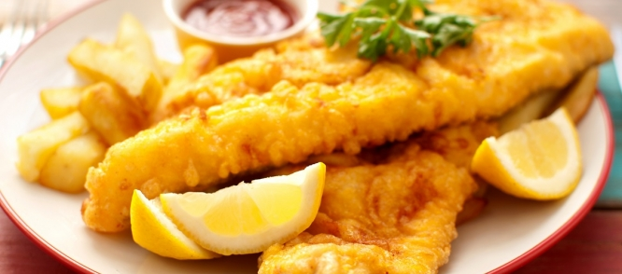
Напівфабрикати «риба фрі» нарізують у формі ромба, по діагоналі робимо надріз. Паніруємо в борошні, формуємо в вигляді вергуна (банта), обмакаємо в л'єзоні і паніруємо у білій паніровці.

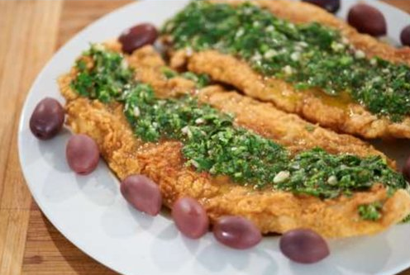
Для напівфабрикату «риба смажена з зеленим маслом» - порційні шматки нарізуємо в вигляді стрічки, товщиною – 1см, ширино – 4 – 5см, довжиною – 15 – 20см, злегка відбиваємо, паніруємо в борошні, л'єзоні і білій паніровці.
Питання: З якою метою змочуємо сапку і порційний шматок, кладемо на змочену водою дошку.
Змочуємо сапку, щоб менше з шматків виділявся сік, а змочуємо дошку, щоб порційний шматок до неї не пристав.
Напівфабрикат згортаємо з двох сторін, придаємо форму вісімки та сколюємо металевою шпажкою.

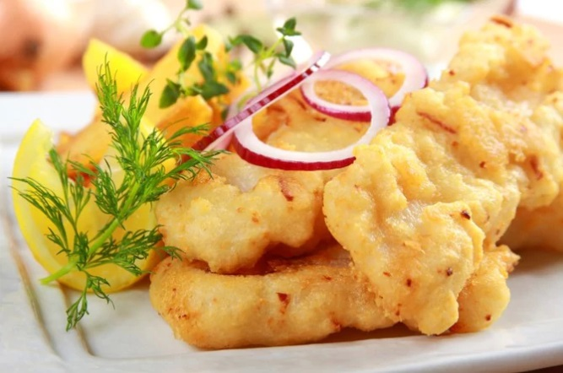
Для приготування напівфабрикату «риба у тісті» - рибу нарізують брусочками товщиною 1см, довжиною – 5 – 6см, складаємо в посуд і маринуємо. Для маринування рибу посипаємо лимонною кислотою, сіллю, перцем, додаємо рослинне масло, дрібно нарізуємо зелень петрушки, добре змішуємо і ставимо на холод на 15 – 30хв.
Питання: Мета маринування риби? Яку посуду використовують для маринування? Чому тільки емалювальну і не биту? Поки риба маринується, готуємо кляр.
Для приготування кляру молоко з'єднаємо з рослинним маслом, смолою.
Отриману суміш вводимо в борошно і замішуємо тісто без грудок. Звертаю увагу учнів, щоб не було грудок, гидкість вводимо в борошно і добре збиваємо. Окремо збиваємо білок яйця у пишну піну і вводимо в тісто, обережно перемішуємо. Тісто повинно мати консистенцію середньої густоти.
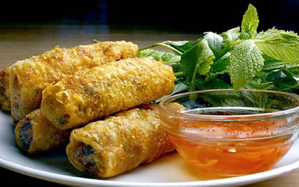
Наступний напівфабрикат «трубочки рибні» - нарізуємо порційні шматки з чистого філе по 30 градусів, товщиною 1 см, відбиваємо до товщини 0,5см, солимо. На середину кладуть фарш: суміш ріпчастого пасерованого луку, вареного подрібненого яйця, дрібно нарізаної зелені петрушки і сметани, згортаємо в вигляді трубочки, паніруємо в борошні, яйцях і сухарях.
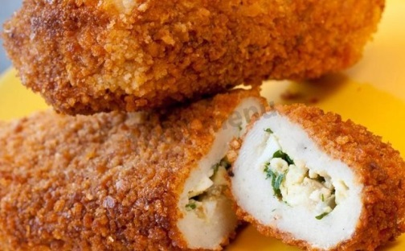
«Зрази донські» відрізняються від трубочок рибних: у фарш не додають сметану, панірують в борошні, л'єзоні, білої паніровці.

Після приготування напівфабрикату з риби для смаження у фритюрі даємо оцінку якості.
Напівфабрикат повинен мати форму, відповідати вазі даного напівфабрикату. М'якоть - щільна, куски без реберних кісточок і плавників.

Після показу приготування майстром, приступають до вправи учні. Майстер слідкує за виконанням робот учнями, дає рекомендації, застерігає від браку у роботі.

Заключний інструктаж:

- Проведення висновків роботи за день.
- Повідомити і прокоментувати оцінку роботи кожного учня (відмітити хто з них відмінних результатів.
- Розібрати типчині помилки.

Завдання додому:

Приготування котлетної і кнельної маси і напівфабрикату з неї.
Підготовка майстра до наступного уроку:

- заповнення журналу, щоденників;
- написання плану уроку.

КОРИСНІ ПОРАДИ

- Не зберігайте нарізані шматочки риби, з них швидко виділяється велика кількість соку і поживних речовин.
- Не зберігати за паніровані напівфабрикати, сік, який виділяється з них зволожить паніровку і вона відстане.
- Не рекомендується панірувати в сухарях напівфабрикати для смаження основним способом, при смаженні вони відстануть.

Краще обваляти їх у борошні, вони добре утримує сік, який виділяється.

- Перед паніруванням у борошно можна додати дрібну сіль.
- Панірувати рибу треба безпосередньо перед смаженям, враховуючи здатність борошна швидко вбрати вологу з поверхні.
- Риба під час смаження не буде деформуватися, якщо підрізати шкіру у 2-3-х місцях.

ТЕХНІКА БЕЗПЕКИ ПРИ РОБОТІ З НОЖЕМ

Вимоги, які пред'являються до ножа:
- лезо ножа повинно бути цілим;
- гострим;
- без зазубрин.

Ручка ножа повинна бути:
- ціла;
- добре закріплена;
- суха.

При оброблені риби і нарізання напівфабрикатів треба правильно фаланги пальців лівої руки (пучки пальців повинні бути підігнуті) стосовно ножу.
Правильно тримати ніж в руці.

СХЕМА НАРІЗКИ РИБИ ПОРЦІЙНИМИ ШМАТКАМИ (КРУГЛЯКАМИ)

- видалення луски;
- видалення плавників;
- підрізання навколо голови і видалення голови з частиною нутрощів;
- видалення нутрощів через отвір біля голови;
- промивання;
- нарізка на порційні шматки кругляки.

СХЕМА ОБРОБКИ РИБИ ДЛЯ НАРІЗКИ ПОРЦІЙНИХ ШМАТКІВ (КРУГЛЯКИ)

- розморожування;
- видалення луски;
- видалення плавників;
- підрізання навколо голови і видалення її с частиною нутрощів;
- видалення нутрощів через отвір біля голови;
- промивання;
- нарізка на порційні шматки – кругляки.

СХЕМА РОЗБИРАННЯ РИБИ НА ФІЛЕ ЗІ ШКУРОЮ

- розморожування;
- видалення плавників;
- видалення луски;
- видалення нутрощів;
- видалення голови;
- промивання;
- видалення реберних кісток з філе;
- видалення хребетної кістки.

Таблиця виходу напівфабрикатів з риби

Основним способом:

Найменування | Риба смажена цілою |  | Риба смажена порційними шматками |  | Філе зі шкірою і реберних кісток |  | Філе зі шкірою
Найменування | Брутто | Нетто | Брутто | Нетто | Брутто | Нетто | Брутто | Нетто
Судак |  | 100 | 132 | 86 | 156 | 86 | 120 | 89
Мойва
Кілька, хамса, тюлька
Борошно пшеничне | 5 | 5 | 5 | 5 | 5 | 5 | 5 | 5
Сіль | 3 | 3 | 3 | 3 | 3 | 3 | 3 | 3
Перець чорний молотий | 0,01 | 0,01 | 0,01 | 0,01 | 0,01 | 0,01 | 0,01 | 0,01
яйця
сухарі
Лимонна кислота
Петрушка - зелень
Молоко або вода
Ріпчаста цибуля
Хліб пшеничний
Масло рослинне
Маса напівфабрикату

Таблиця виходу напівфабрикатів з риби

У фритюрі:

Найменування | Риба смажена цілою |  | Риба смажена порційними шматками |  | Риба смажена з зеленим маслом |  | Риба в тісті |  | Трубочки рибні |  | Зрази донські
Найменування | Брутто | Нетто | Брутто | Нетто | Брутто | Нетто | Брутто | Нетто | Брутто | Нетто | Брутто | Нетто
Судак |  |  | 140 | 67 | 192 | 92 | 140 | 67 | 179 | 86 | 179 | 86
Мойва | 92 | 90
Кілька, хамса, тюлька | 1359 | 1250
Борошно пшеничне | 85 | 85 | 5 | 5 | 6 | 6 | 30 | 30 | 5 | 5 | 5 | 5
Сіль | 20 | 20
Перець чорний молотий |  |  | 0,01 | 0,01 | 0,01 | 0,01 | 0,01 | 0,01 | 0,01 | 0,01 | 0,01 | 0,01
Яйця |  |  | 1/8шт | 5 | 1/7шт | 6 | ¾шт | 30 | 1/6  фарш | 7  10 | Для 1/5 | Л'єзон 8
Сухарі |  |  | 12 | 12 | 15 | 15 |  |  | 12 | 12 | 1,5 | 1,5
Лимонна кислота |  |  |  |  |  |  | 0,2 | 0,2
Петрушка - зелень |  |  |  |  |  |  | 3 | 2 | 3 | 2 | 3 | 2
Молоко або вода |  |  |  |  |  |  | 30 | 30
Ріпчаста цибуля |  |  |  |  |  |  |  |  |  |  | 36 | 30/15²
Хліб пшеничний |  |  |  |  |  |  |  |  |  |  | для  12 | панір.  12
Масло рослинне
Маса напівфабрик. |  |  |  |  |  |  |  | 67/90 |  | 125 |  | 125

Додаток А
Технологічна карта
Риба смажена з цибулею по – ленінградськи
Рецептура №190 Збірник технологічних карт на страви і кулінарні вироби 2007 р. .
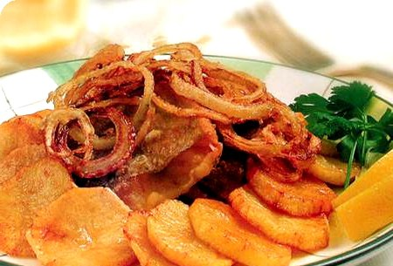
Найменування сировини | Витрати сировини на 1 п, г
Найменування сировини | Брутто | Нетто
Пеленгас | 211 | 116
Борошно пшеничне | 6 | 6
Олія рослина | 6 | 6
Перець чорний мелений | 0,01 | 0,01
Сіль | 3 | 3
Маса смаженої риби | - | 100
Цибуля смажена у фритюрі | - | 35
Цибуля | 120 | 100
Борошно пшеничне | 2 | 2
Олія рослина | 5 | 5
Вихід | - | 135

Технологія приготування
Рибу обробляють , пластують, нарізують на філе з шкірою і реберними кістками, посипають сіллю, перцем, панірують в борошні і обсмажують з обох боків основним способом. Доводять до готовності в жаровій шафі. Цибулю обробляють, нарізують кружальцями, посипають борошном і смажать у фритюрі.
Правила подавання
Рибу укладають на овальне блюдо порційними шматками, зверху - цибуля кільцями, смажена у фритюрі, оформлюють зеленню.
Вимоги до якості
Зовнішній вигляд - смажений шматок риби з цибулею смаженою у фритюрі.
Колір – кірочка світло-коричнева, рівномірна, на розрізі білий
Смак і запах - притаманний смаженій рибі, цибулі, в міру солоний.
Консистенція - м’яка, соковита. .

Додаток Б

Технологічна картка
Риба смажена в тісті
Рецептура № 530 Збірник технологічних карт на страви і кулінарні вироби 2007 р.
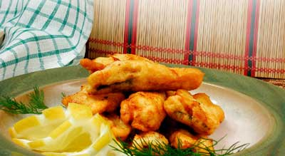
Найменування сировини | Витрати сировини на 1 п ,г.
Найменування сировини | Брутто | Нетто
Судак ( пеленгас) | 140 | 67
Кислота лимонна | 0,2 | 0,2
Олія рослинна | 2 | 2
Петрушка ( зелень) кляр | 3 | 2
Борошно пшеничне | 30 | 30
Молоко | 30 | 30
Олія рослинна | 2 | 2
Яйця | 3/4 | 30
Олія рослинна для смаження | 15 | 15
Сіль | 2,5 | 2,5
Перець чорний мелений | 0,01 | 0,01
Маса тіста | - | 90
Маса риби смаженої в тісті | - | 150
Соус майонез з корнішонами | - | 50
Вихід: | - | 200

Технологія приготування
Рибу обробляють, пластують, залишають чисте філе без шкіри і кісток. Філе риби нарізують на шматочки товщиною 1 -1,5 см, довжиною 5-6 см. Потім змішують рослинну олію, кислоту лимонну, сіль, перець, дрібно нарізану зелень петрушки. В цьому маринаді маринують філе риби.
Борошно просіюють, розводять теплим молоком (20-30 С) , розмішують, додають рослинну олію, жовтки яєць, сіль і залишають на 10-15 хвилин для набрякання клейковини. Потім вводять в тісто збиті білки, розмішують. Підготовлену рибу за допомогою кухарської голки опускають в тісто і смажать у фритюрі.
Правила подавання
Відпускають рибу смажену в тісті в порціонній тарілці, викладаючи пірамідою , на паперову серветку, соус подають окремо в соуснику.
Вимоги до якості
Зовнішній вигляд - риба викладена у формі піраміди.
Смак- аромат спецій і смаженого тіста.
Запах – притаманний маринованій , смаженій рибі..
Колір - золотистий, на зрізі білий.
Консистенція - м’яка, соковита .

